Сегодня многие молодые люди знают, что такое наркотики, где их можно купить и считают допустимым употребление в небольших дозах. Под
влиянием друзей, фильмов, телепередач, журналов некоторые считают употребление наркотиков модными и безопасными. Так ли это?
Для чего молодые люди
употребляют наркотики?
чтобы поймать «кайф»
из чувства любопытства испытать новые ощущения
от нечего делать
под влиянием друзей и знакомых в компании
под влиянием взрослого наркомана
Каковы ощущения от
употребления наркотиков?
После непродолжительных минут «кайфа», галлюцинаций и эйфории появляется жар, слабость, шум в ушах, головная боль, нарушения со стороны сердечно-сосудистой системы и дыхания, озноб, тошнота, рвота, слабость, сильные боли в мышцах. Чем моложе организм, тем страшнее последствия потребления наркотических и токсических веществ. Никогда не знаешь, после какой дозы станешь наркоманом…

«Умей сказать: нет!»
- Спасибо, нет. Я хочу отдавать себе отчет в том, что я делаю.
- Спасибо, нет. Я не хочу конфликтов с родителями, учителями.
- Спасибо, нет. Если выпью (приму наркотик), то потеряю власть над собой.
- Спасибо, нет. Мне не нравится вкус алкоголя (наркотика).
- Спасибо, нет. Это не в моѐм стиле.
- Спасибо, нет. Мне нужно рано вставать.
- Спасибо, нет. У тебя нет ничего другого?
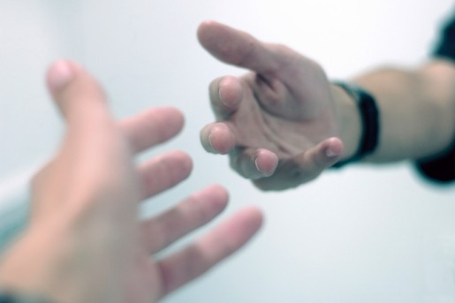
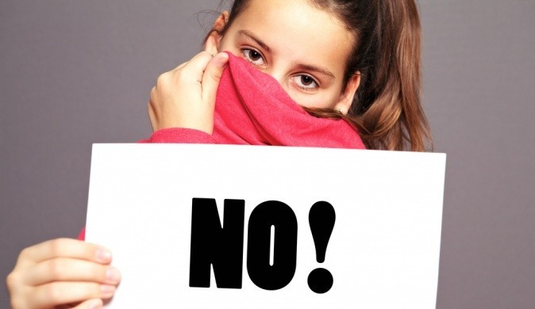
- Спасибо, нет. Я за здоровый образ жизни!

Этапы оказания первой помощи при передозировке наркотиков
  - Вызвать «Скорую помощь» 2.Повернуть на бок.
Очистить дыхательные пути от слизи и рвотных масс.
3.Следить за
характером дыхания до прибытия врачей. 4.При частоте
дыхательных движений меньше 8-10 в минуту –
искусственное дыхание
«изо рта в рот».

Разговор будет легче, если:

вы дадите понять, что прежде всего заботитесь о здоровье, безопасности и самочувствии ребенка;
внимательно выслушаете их мнения и аргументы. Молодые не всегда видят проблемы в употреблении наркотиков.
Прежде, чем сделать выводы, следует выяснить, что для них значат наркотики;
вы постараетесь спокойно описать свои чувства - это поможет разъяснить вашу позицию;
вы говорите с ними, а не о них.
Не читайте лекции.
Из письма 16-ти летнего наркомана:

« …С каждой минутой все труднее писать. Руки дрожат. Я жду очередной порции наркотиков. Я ухожу из жизни. Никто не в силах мне помочь.
Но я прошу: будьте внимательны к тем, кто рядом с вами… »
Отделение социальной адаптации и реабилитации
ГУ «Вилейский ТЦСОН»

Приведенные здесь советы только общие, потому что каждая семья особенная, и отношения между родителями и детьми индивидуальны.

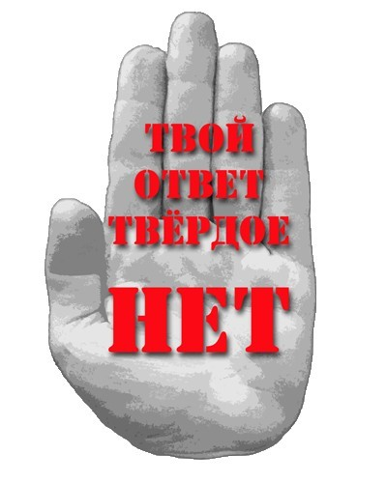
Если вы хотите, чтобы в поведении молодых что-то изменилось, то прежде всего придется подумать о своем поведении. Сердясь или теряя самообладание во время беседы, вы не достигнете желаемой цели. Важно до начала разговора продумать, в чем проблема, чья это проблема, и какого изменения поведения вы желаете.

Телефон психолога:
3-63-17

